LJS六 角 筛
说明书

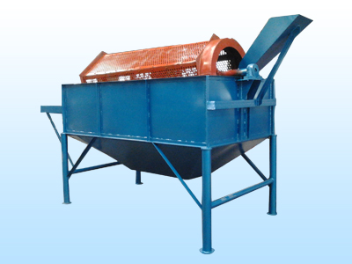

河南·新乡市特昌振动机械有限公司

一、LJS1020六角筛用途:
LJS1020六角筛适用于筛分各类粉粒状材料，如砂岩、白云石、长石、石灰石、荧石、纯碱和芒硝等。六角筛是由电动机经JZQ减速器带动，倾斜成6°的六角形筛体迥转，物料在筛体内由高端逐渐旋入低端，沿筛面滑动进行筛分。为了防止粉尘外逸六角筛装有抽风。
二、LJS1020六角筛技术规格：

筛分直径 | 1100毫米
筛体长度 | 2000毫米
筛体转数 | 30转/分
生产能力（物料含水在0.4%以下） | 10吨/时
筛网规格 | 20孔/厘米2
电动机型号 | Y112M-4
转数 | 1460转/分
功率 | 4千瓦
减速器型号 | JZQ250
减速比 | 48.57
外形尺寸长 | 3250毫米
宽 | 1340毫米
高 | 2200毫米
重量 | 1100公斤

三、工作原理：
高效六角回转式滚筒筛是一种运动轨迹兼有抛物线运动和滑落运动的新型滚筒筛。一方面部分物料随着简体转动被带到一定高度作抛物线运动，另一方面其它物料随筒体转到一定的高度滑落。由于筛体被设计成六角形，被带到一定高度的物料在抛落或滑落前的线速度是不同的（理论上）。由于线速度的变化，因此抛落或滑落运动的紊乱度进一步加大，从而有利于筛分效率的提高。物料在做上述运动的同时，由于筛体被设计成倾斜的，物料同时向前运动，因此有较强的向前输送能力。六角回转式滚筒筛的筛分效率较圆滚筒筛提高约２５％。近年来，六角回转式滚筒筛在筛分领域逐渐引起人们的重视。
四、售后服务
1、易损件以合理价格配套供应，亦可教会用户自行制作；
2、免费指导安装调试和培训操作维修人员；
3、不断把最新技术及工艺信息提供给客户，以使您的设备水平保持先进；
4、客户因使用我厂机器出现问题，我方获得信息1小时内给予答复，并协助解决。
五、随机技术文件
1、安装基础图；
2、产品使用说明书；
3、产品合格证；
4、装箱单。
…………………………………………………………………………
产 品 保 修 卡
承蒙贵单位使用我厂产品，为对用户负责，我厂由售后服务部开展跟踪服务，建立产品信息档案。
一、请妥为保存本卡，详细阅读本书对售后服务的规定，并请配合做好售后服务工作。
二、自出厂之日起，设备免费保修期限为半年，终身维修。请您严格按照使用说明书的要求及注意事项使用。
三、如果是因没按说明书的要求安装使用或者因操作人员麻痹大意，没按规定维护保养、检修等造成的故障或损坏，不在免费维修范围内。
售后服务登记表
日 期 | 售后服务内容 |  | 服务人员签字
设备型号及名称 |  | 出厂编号 | 出厂日期

单位名称：新乡市特昌振动机械有限公司
厂址:新乡市寺庄顶工业园区60号
邮编：453002
电话：0373-3333030 3333807
传真：0373-3333806
销售热线：13837392940 13837350549
http://www.xxtczd.com E-mail:xxtczd@163.com

